2011年10月高等教育自学考试全国统一命题考试
教育预测与规划 试卷
(课程代码00454)
一、单项选择题(本大题共20小题，每小题1分，共20分)
1．制定一个组织的长远发展总目标和对实现总目标而采取措施作出决策的过程称为
A.决策[本科目答案页面导航：http://zk.ikaoti.cn/zikao.htm]
B.规划
C.计划
D.预测
2．在制定规划过程中，对所需的各种资源、人员和工作程序进行合理安排的系统，称为规划
A.组织系统[最新年份咨询qq593777558]
B.决策系统
C.管理系统
D.信息系统
3．一个完整、良好的系统应当具有狄塔尔现象，这种现象指的是
A.总体功能小于各个部分功能的总和
B.总体功能大于各个部分功能的总和[最新年份咨询qq593777558]
C.各个部分功能的总和等于总体功能
D.各个部分功能的总和大于总体功能
4．2002年，某地人口出生率为0.75％，死亡率为0.4％，则该地该年人口自然增减率为
A.0.25％
B.0.33％
C.0.35％
D.1.15％
5．检测教育效率的指标有内部效率、外部有效性、外部生产性和
A.内部有效性
B.内部生产性
C.外部效率
D.收益率
6．利用教育发展的本质性规律来预测教育未来的发展，这是教育预测的
A.延续性原理
B.相似性原理
C.相关性原理
D.发展性原理
7．一般中期教育预测的时限为[最新年份咨询qq593777558]
A.5年以内
B.5～10年[最新年份咨询qq593777558]
C.10～15年
D.15年以上
8．对某省2010年普通高等学校本专科生人数的比例、成人高等学校本专科生人数的比例、社会力量举办的高等学校本专科生人数的比例、军事院校本专科生人数的比例同时进行预测，这一预测属于
A.结合式教育预测
B.探索型教育预测
C.多对象教育预测
D.定量教育预测
9．在专家小组法预测中，预测成功与否的关键是
A.选择专家
B.预测前的准备工作
C.轮番征询专家意见
D.确定预测值
10．现代管理科学决策学派的创始人是
A.西蒙
B.巴纳德
C.孔茨
D.德鲁克
11．在平均预测法中，当时间序列以阶段性的规律发展时，应取比较小的K值，这种变化方式称为
A.平稳式[本科目答案页面导航：http://zk.ikaoti.cn/zikao.htm]
B.脉冲式
C.阶梯式
D.斜坡式
12．关于平滑系数α的说法中正确的是
A.α值越大，近期实际值对指数平滑值的影响越小
B.α值越大，其对历史数据的平滑作用相应较大
C.α值越小，近期实际值对指数平滑值的影响越大
D.α值越小，其对历史数据的平滑作用相应较大
13．从世界各国教育资源分配的历史和现状看，一般具有的特点是
A.在初等教育基本推广后，优先保证发展初等教育
B.在初等教育基本推广后，优先保证发展中等教育
C.在初等教育基本推广后，优先保证发展初、中等教育
D.在初等教育基本推广后，优先保证发展高等教育
14．根据教育规划的分类，地区教育规划属于
A.依据教育层次的分类
B.依据教育类型的分类
C.依据任务不同的规划分类
D.依据范围不同的规划分类
15．在教育指标中，用报告期水平指标减去基期水平指标被称作为
A.教育事业发展速度指标
B.教育发展平均增长量指标
C.教育事业发展增长量指标
D.教育平均发展速度指标
16．在教育规划目标中，根据各行各业的发展对各类专业人才的需求，确定各专业的招生人数，并确定各类大、中专业学校的发展规模和比例结构称作
A.教育发展的专业目标
B.教育发展的师资目标
C.教育发展的质量目标
D.教育发展的规模目标
17．在教育规划方法中，根据既定的培养目标、教育规模以及教育系统的现有办学条件，推算出今后若干年内需要补充多少师资、新建多少校舍、购置多少教学实验设备，平均每年需要多少教育经费的规划方法称作
A.内部外推法
B.人口预测法
C.社会需求法
D.学校布局法
18．根据现在流行的观点，教育规划的现代形式首先出现在
A.德国
B.美国
C.加拿大
D.前苏联
19．关于第三世界国家，特别是20世纪50年代和60年代获得独立的国家的教育规划，说法正确的是
A.普遍实行了教育分权化的教育规划
B.一直坚持实行教育集权化的教育规划
C.从强调教育规模和数量上的增长转向强调教育质量的提高[本科目答案页面导航：http://zk.ikaoti.cn/zikao.htm]
D.从强调教育分权化转向强调教育集权化
20．世界各国教育规划中值得吸取的教训是
A.教育变革的规划并不是一件需要冒险的事业
B.教育变革规划的成功一般都符合原先的估计
C.国家级的、大规模的改革计划往往容易成功
D.教育规划者只能对教什么、如何教做出计划，却不能对学什么、如何学做出计划[[微信公众号：ikaoti]
二、名词解释题(本大题共5小题，每小题3分，共15分)
21．教育预测
22．系统分析
23．标准式口头咨询
24．平均预测法
25．长期教育规划
三、简答题(本大题共5小题，每小题6分，共30分)
26．简述科技发展对教育的要求。
27．简述教育发展战略侧重研究的具体内容。
28．简述教育预测的程序。
29．简述教育规划论证的主要组织形式。
30．简述国外学者关于技术型教育规划与政治型教育规划间的关系与适用情况的看法。[最新年份咨询qq593777558]
四、应用题(本大题共2小题，每小题10分，共20分)
31．举例说明教育规划侧重点转移的内容。
32．举例说明在教育规划中制定计划和确定项目的过程。
五、计算题(本大题共2小题，33小题6分，34小题9分，共15分)
33．有14名专家参与“某地区大学生英语四级通过率达到6O%的年份”的德尔菲预测调查，调查的第二轮结果为：5,5,5,6,6,7,7,7,8,8,9,9,10,10。求它们的中位数和上下四分位数。
34．(1)根据题34表中的数据，建立学生数学成绩Y关于英语成绩X的线性回归方程。
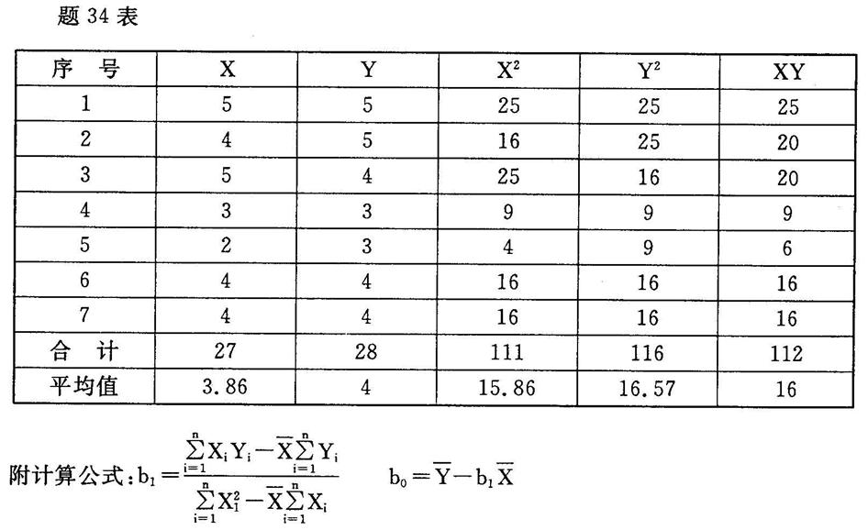
(2)从题34表中数据算得变量X与变量Y的相关系数为r_{XY}=0.764，取自由度df=n-2，
在0.01水平下，问变量Y与变量X之间是否存在着显著的一元线性回归关系。
